# Hvilke fargestoffer finner vi i et blad?

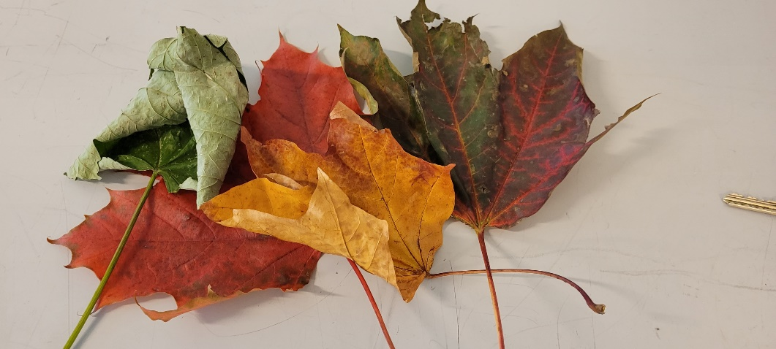

## Les heftet, studer resultatene dine, og finn svar på:

* Hvorfor forandrer bladene farger om høsten?
* Hvilke farger inneholder:
  + de grønne bladene?
  + de gule bladene?
  + de røde bladene?
* Hvilke farger har de minste fargepigmentene?
* Hvordan kan dere se det?

## Gule høstløv (lønn). Foto.

## Farger på trærnes blader

* Det er klorofyllet som farger bladene grønne, og det dekker over de gule, oransje og oransje-røde fargene som også finnes i bladene.
* Når dagene blir kortere og kaldere, og tilgangen på energi blir mindre, går trærne inn i sparemodus. Klorofyllet brytes ned for å kunne resirkulere de viktige stoffene i treet, som for eksempel nitrogen. Klorofyllet fraktes inn i greiner, stammer og røtter.
* Når klorofyllet brytes ned, forsvinner den grønne fargen, og de andre fargene som er i bladet blir synlige.
* Når det blir kaldt om høsten, og det fortsatt er lyst, kan det dannes et fargestoff i bladene som gir en sterk og klar rødfarge (som i blåbærblader om høsten)

## Kromatografi

Kromatografi er en måte å skille stoffer fra hverandre på. I denne aktiviteten bruker vi papirkromatografi, og da bruker vi papir som har den egenskapen at væske trekker lett opp i papiret. Dette kalles et filtrerpapir, men kaffefilter-papir kan også brukes.

Når vi knuser bladene og blander dem med rødsprit (etanol), ødelegges cellene slik at fargepigmentene kommer ut i løsningen. Fargepigmentene er partikler der egenskaper som størrelse og struktur varierer fra fargepigment til fargepiment. Pigmentene som er sterkere tiltrukket til filtrerpapiret enn etanolen, beveger seg langsommere oppover enn de pigmentene som løser seg lett i etanolen.

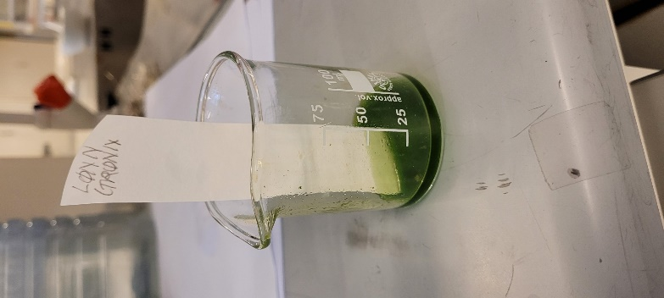

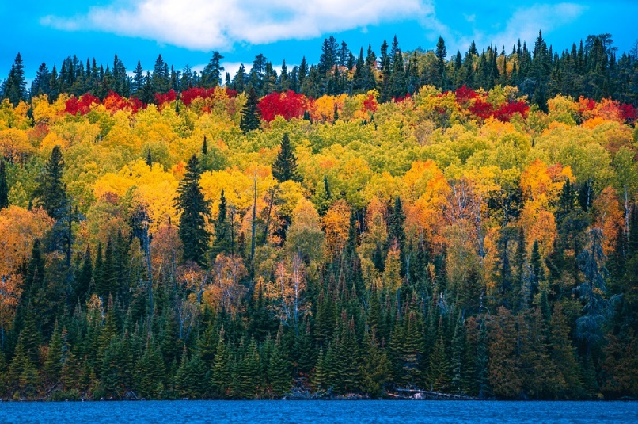

## Visste du at

* av og til kan løvtrær også få gule blader eller miste bladene på sommeren. Det er som regel på grunn av for høye temperaturer og for lite nedbør.
* trær som ikke feller blader om høsten kalles eviggrønne.
* bartrærne er eviggrønne. De har nåler i stedet for blader. Hos furua sitter nålene på i to–fire år. Hos grana sitter nålene på i ti–tolv år.